Техническое описание
Конструкторско-Технологическая характеристика№01/07 от 15.07.2022 года
Изделие: подушка на стул, модель: BelbergKids BK-01
Изделие : матрасик-трансформер: модель BelbergKids BK-02.

1. Описание изделия: подушка на стул, модель: BelbergKids BK-01

подушка на стул, модель: BelbergKids BK-01 - детская подушка на стул прямоугольной формы, высотой 8сантиметров, с креплениями к сидушке и спинке стула.
Цвет: цветной

Материалы:
- основной материал: полиэстер 100%, плотностью 113г/м2;
- подложка: пенополиуретан мебельный марки ST2536, плотность 25кг/см3;
-фурнитура: фастэкс пластик 100%, пряжка пластик 100%,
фирменная бирка полиэстер 100%, молния пластиковая состоит из: тесьма 100%, зубцы пластик 100%, бегунок металл 100%;
-прочее сырье: нитки швейные 100% лавсан 45ЛЛ.
Весовой группа до 40 кг

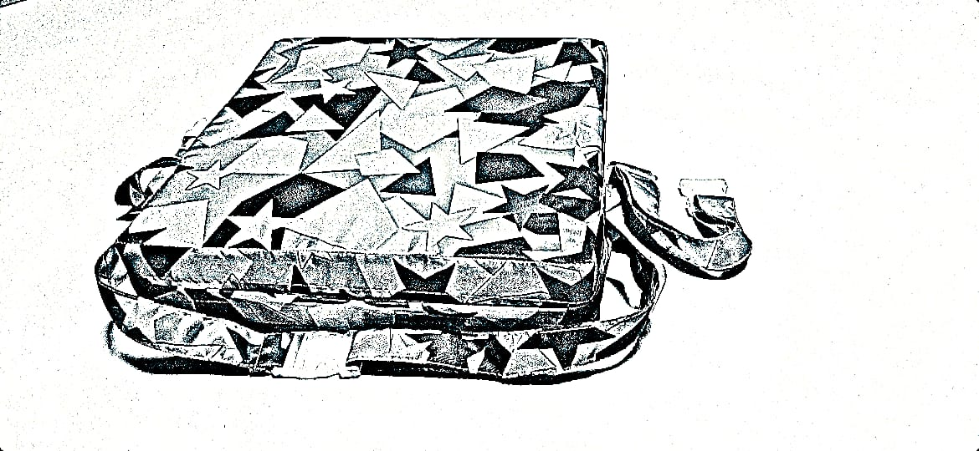
Рис. 1
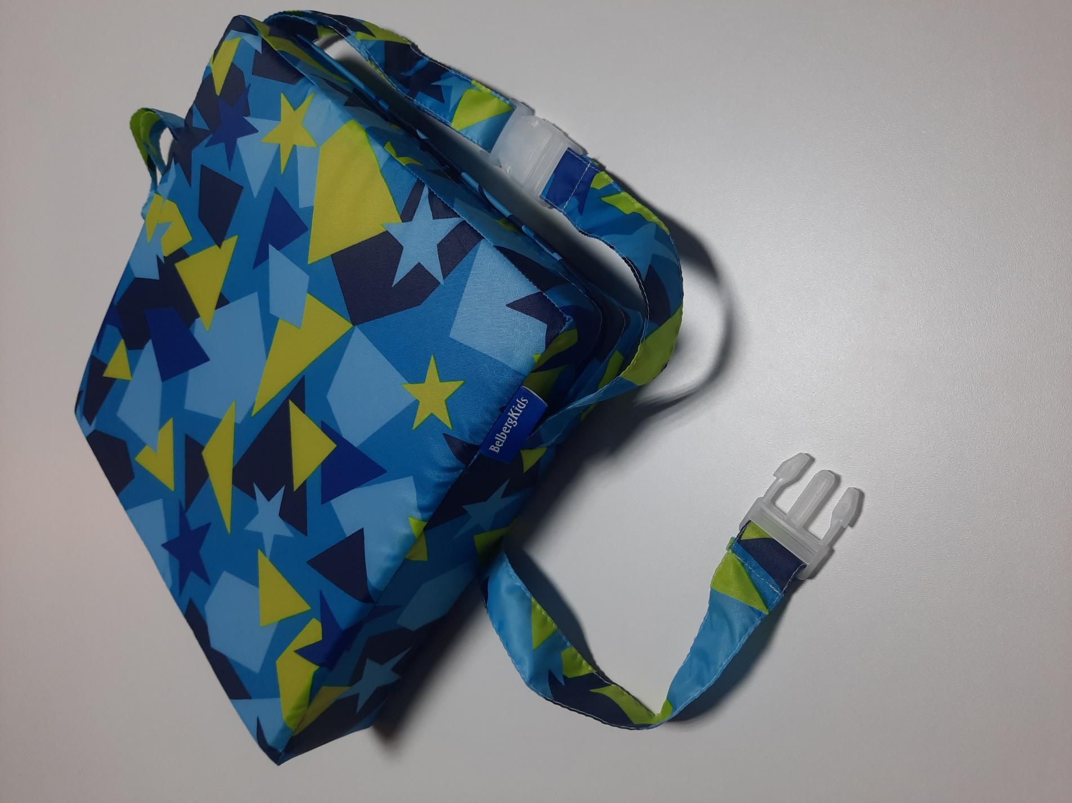
Рис. 2

Изготавливается в соответствии с:
ГОСТ 12807-2003 и ISO 4915:1991 "Textiles. Stitch types. Classification and terminology", IDT
код ТН ВЭД ЕАЭС: 9404908000
на каких производственных площадках изготавливается:

Условия ухода:
- стирка при температуре не выше 40 градусах
- отбеливание запрещено,
-сушить в подвешенном виде,
- глажка при температуре не более 150 градусах.
-чистка с использованием углеводорода, хлористого этилена, монофтортрихлорметана
Особых условий транспортировки и хранения не требует.
Срок годности не ограничен.

Расходы сырья и материалов на единицу продукции:
Наименование | Расход
Полиэстер при ширине полотна 150 см, м | 0,5
Молния ленточная, м | 0,6
Бегунок(застежка для молнии), шт | 1
Фастэкс,шт | 2
Пенополиуретан (размер 320х320х80), шт | 1
Пряжка, шт | 2
Фирменная бирка, шт | 1
Нитки, м | 20

Подготовительные операции:
-Контроль качества и комплектности сырья
-Настил
-Намелка
-Нарезка фурнитуры и вшивных этикеток

Технологические операции:
Наименование работ: | Оборудование, приспособления и инструменты
Крой | Раскройный стол, нож раскройный дисковой, ножницы, линейка
Сборка деталей и  притачивание фурнитуры | Швейная  машина прямострочная JUKU DDL-8700N
Контроль качества /
Упаковка

Контроль качества/Упаковка:

-Визуальный осмотр
-Удаление осевших ниток и ворса
-Маркировка
-Упаковка
-Маркировка упаковки

2.Описание изделия: матрасик-трансформер: модель BelbergKids BK-02.

матрасик-трансформер: модель BelbergKids BK-02 - имеет несколько функций: пуфик, кресло и игровой мат.
матрасик-трансформер: модель BelbergKids BK-02 в виде гармошки с габаритами 500х600х320мм, легко превращается в кресло
и далее в мат с габаритами 2000х600х80мм.
Цвет: цветной
Материалы:
- основной материал: полиэстер 100%, плотностью 113г/м2;
- подложка: пенополиуретан мебельный марки ST2536, плотность 25кг/см3;
-фурнитура: фирменная бирка полиэстер 100%, молния пластиковая состоит из:
тесьма 100%, зубцы пластик 100%, бегунок металл 100%;
-прочее сырье: нитки швейные 100% лавсан 45ЛЛ.
Весовой группа до 40 кг

Рис. Место для эскиза образца

Рис. Место для фото (изображения) образца

Изготавливается в соответствии с:
ГОСТ 12807-2003 и ISO 4915:1991 &quot;Textiles. Stitch types. Classification and terminology&quot;, IDT

код ТН ВЭД ЕАЭС: 9404908000
на каких производственных площадках изготавливается:

Условия ухода:
- стирка при температуре не выше 40 градусах
- отбеливание запрещено,
-сушить в подвешенном виде,
- глажка при температуре не более 150 градусах.
-чистка с использованием углеводорода, хлористого этилена,
монофтортрихлорметана
Особых условий транспортировки и хранения не требует.
Срок годности не ограничен.

Расходы сырья и материалов на единицу продукции:
Наименование Расход
Полиэстер при
ширине полотна
150 см, м

3,5

Молния
ленточная, м
3,5
Бегунок(застежка
для молнии), шт
4
Пенополиурет
ан (размер500х600х80), шт
4

Фирменная
бирка, шт
1
Нитки, м 150
Подготовительные операции:
-Контроль качества и комплектности сырья
-Настил
-Намелка
-Нарезка фурнитуры и вшивных этикеток

Технологические операции:
Наименование работ: Оборудование, приспособления и

инструменты

Крой Раскройный стол, нож раскройный

дисковой, ножницы, линейка

Сборка деталей и
притачивание фурнитуры

Швейная
машина прямострочная JUKU DDL-
8700N

Контроль качества /
Упаковка

Контроль качества/Упаковка:
-Визуальный осмотр
-Удаление осевших ниток и ворса

